输入future 可看到未来的僵尸，其实就是带上一副眼镜

输入mustache僵尸会带上一副胡子

两个樱桃炸弹可炸死一个巨人僵尸

末日菇炸出的坑时间够长时会恢复

在无限生存模式中什么植物都会有

铁桶僵尸拥有一般僵尸5倍的防御能力

多个寒冰射手并不能让僵尸变得更慢，跟一个寒冰射手的效果是一样的

如果你想知道某一关的剩余时间，数数关卡进程表上的旗帜吧，它们会很好地告诉你

火炬树桩会弄弄灭冰豆

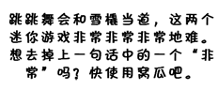

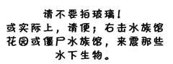

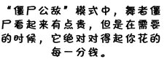

戴夫商店里的金盏花每天都有卖

磁力菇可以吸走坚果上的梯子



花园里的植物也喜欢巧克力

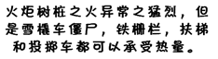

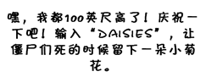

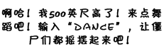

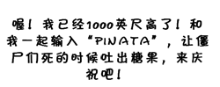

花园里的花施肥3次后长大，并结出两个钻石，每个钻石是1000。 （注：金盏花只会结出一个钻石）

花园里的花施肥3次后长大，每次施肥前要先浇几次水，施完肥后要等一段时间才能第二次浇水，修改电脑系统时间则可立马浇水。

植物长大时再卖是最值钱的，金盏花在戴夫商店2500购买。养大钻石得一千，卖出3000，赚1500。

花园的植物长大卖是8000一棵

蘑菇园和水族馆的植物长大卖是10000一棵

# 生存无限模式布局

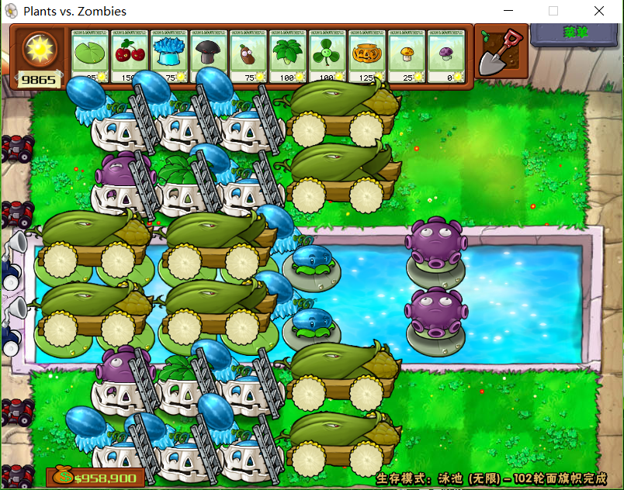

布局说明：

1、尽量多种冰西瓜，因为它可以砸成群的僵尸，而且能让僵尸的行走变慢，这为玉米加农炮去炸僵尸争取时间，有时不用炸僵尸就被砸死了。池塘里种两冰西瓜也是同样的道理

3、前期一定要选两个向日葵和大蒜，快速的多种向日葵，尽量更早的收集更多的阳光，为后面的搭梯子需要阳光做好准备，可以在最上一行和最下一行的最右边放一个大蒜，然后左边就全种向日葵。

4、搭云梯时技巧：

a、应搭完一边再搭另一边，两边一起搭可能会因为僵尸太多顾不过来，可以先搭上边的或者先搭下边的

b、把所有冰西瓜铲掉，先搭两个多嘴小蘑菇，因为有冰西瓜的话梯子僵尸很可能没搭梯子前就被冰西瓜砸死了

c、搭好两个多嘴小蘑菇后接着搭靠池塘的冰西瓜和萝卜伞，道理一样，因为这里只有一个冰西瓜，对梯子僵尸杀伤力相对较小。而且应该先种萝卜伞，再种冰西瓜，这样可以保证搭萝卜伞时梯子僵尸不会被冰西瓜砸死，搭冰西瓜的梯子时，当梯子僵尸走的靠近的时候再把西瓜和冰西瓜快速的种上去，也是为了预防梯子僵尸在路上就被砸死

d、靠近池塘的路因为有很多的多嘴小蘑菇，梯子僵尸肯定过不来，所以可以在靠近池塘的路上放大蒜，这样可以让僵尸走另一条路，需要它回到指定位置搭梯子时再放一个大蒜让其回到原来的路即可

e、如果有雪橇车僵尸一定要种地刺，因为梯子僵尸很可能和雪橇车僵尸一起过来，如果没有地刺，这会浪费掉一起出来的梯子僵尸

f、如果有蹦蹦僵尸时，一定要选高坚果，种在最后一列，预防蹦蹦僵尸和梯子僵尸一起，高坚果可以阻挡蹦蹦僵尸。

g、不要种猫尾草，它经常会把气球僵尸打下来落在玉米加农炮上，这经常会导致玉米加农炮被吃掉，气球僵尸用三叶草吹走就比较好

h、当需要大量阳光时，最左边的冰西瓜可以先不种，先种向日葵

5、布局完成后，一般要选的植物是：

a、两个南瓜头，因为南瓜头是个消耗品经常需要修补

b、玉米投手、玉米加农炮，因为有时不小心玉米加农炮被吃掉了，如果不能及时补上是很麻烦的

c、樱桃炸弹，在阳光已经满了或者快满的时候，优先用樱桃炸弹，因为我们的向日葵一次产生100阳光，而樱桃炸弹需要150阳光，肯定是够用的，而且樱桃需要冷却时间，冷却时间到时向日葵产生的阳光早已起过150，所以不用担心阳光不够用，这时可以把樱桃炸弹当成是一辆玉米加农炮一样使用，因为也有冷却时间，不同的是使用樱桃炸弹需要阳光而已，但是我们的阳光已经用不完了（阳光用不完的情况下南瓜头有一点损伤我们就可以及时去修补，不用等到快不行才被，等到快不行才补有时候太忙或者没注意会导致更惨的事情发生）

d、窝瓜，除了不能像樱桃炸弹炸成群的僵尸外，威力也挺大的，因为如果僵尸重叠是可以一次踩多个的，用来踩红眼巨人僵尸威力很大。

e、莲叶，池塘经常会一不小心被吃掉的，有莲叶在可以及时种上，然后再套个南瓜头，预防损失加重

f、其它的就看情况，如果有气球僵尸则选三叶草

g、如果有小丑僵尸，则一定要选咖啡豆和大喷菇，因为池塘上的东西很容易被小丑僵尸给炸掉，多嘴小蘑菇可以先不选，因为这个需要的阳光多，而且需要冷却也久，而且万一种再被炸掉的话损失太重，等到下一关时没有小丑僵尸时，我们再补上多嘴小蘑菇这样会比较容易。